GUÍA DE AUTOAPRENDIZAJE N° 3 HISTORIA 5° BÁSICO
NOMBRE: ____________________________________CURSO: ________FECHA__/__/__
OBJETIVOS DE APRENDIZAJE:
OA9: Caracterizar las grandes zonas de Chile y sus paisajes (Norte Grande, Norte Chico, Zona Central, Zona Sur y Zona Austral) considerando ubicación, clima (temperatura y precipitaciones), relieve, hidrografía, población y recursos naturales, entre otros.
Instrucciones:
-A continuación, te encontrarás con la guía N° 3 de autoaprendizaje, para que refuerces y aprendas desde tu hogar. Hoy aprenderemos del Norte chico.
-Lee toda la información, observa imágenes y videos sugeridos para poder realizar las actividades.

ACTIVIDAD: ACTIVACIÓN DE CONOCIMIENTO PREVIOS
En la guía anterior aprendimos elementos del Norte grande, realiza la siguiente actividad para recordar contenidos.

-Une con una línea según corresponda
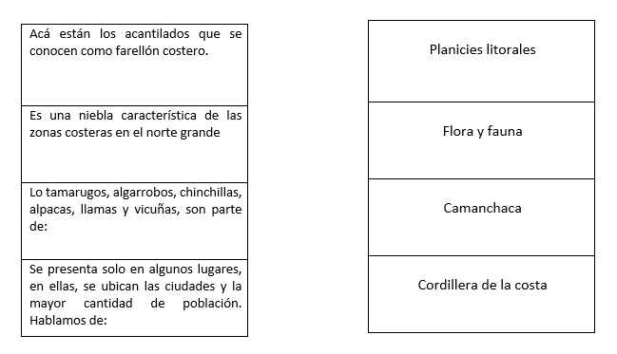

NORTE CHICO
- Para que puedas entender, puedes observar el siguiente video que explica la zona del Norte chico
https://www.youtube.com/watch?v=DtSuJHdBnqg

- También puedes revisar las páginas del texto de estudio (páginas 16 y 17)

- Si no tienes el libro, puedes verlo de forma online en el siguiente link:
https://curriculumnacional.mineduc.cl/614/articles-145443_recurso_pdf.pdf

- Ubicación del Norte chico: Se extiende desde el río Copiapó hasta el río Aconcagua e incluye las regiones de Atacama (III) y Coquimbo (IV).
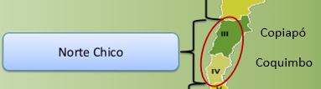

- Relieve del Norte chico:
Perfil topográfico
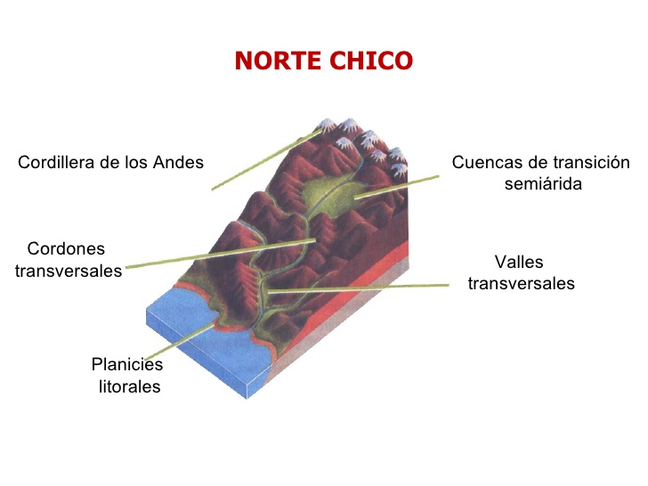

- Planicies litorales: en su mayoría extensas y en ciertos sectores se presenta en forma de terrazas escalonadas.
- Cordillera de la Costa: Se presenta erosionada y cortada por los valles transversales.
- Depresión Intermedia: En ella se presentan cordones transversales de montañas que la cruzan de este a oeste. Entre estos cordones se desarrollan valles transversales, como los de los ríos Huasco, Elqui, Limarí, Choapa, Petorca, La Ligua y Aconcagua.
- Cordillera de los Andes: Aquí encontramos la mayor altura de la cordillera: Nevados Ojos del Salado. Carece de volcanismo activo

- Clima del Norte chico:
El clima es estepárico, que se divide en costero e interior es el más característico de la zona.
El costero: presenta durante el año hartos días nublados con temperaturas moderadas.
El interior: presenta escasa nubosidad, fuerte insolación (cantidad de horas que recibe luz solar) y pocas precipitaciones
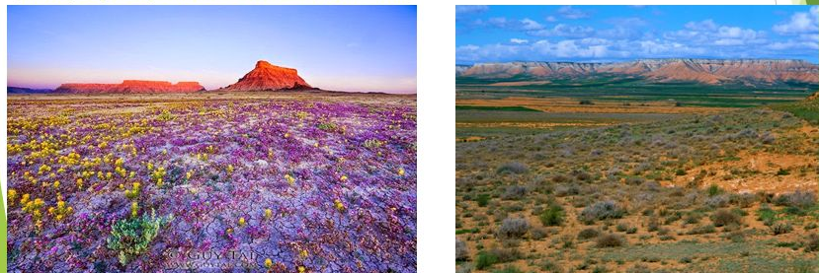
- Aguas superficiales:
Los ríos presentan un caudal permanente y mayor que en el Norte Grande. La gran mayoría posee régimen mixto (se alimentan de lluvia y nueve) con una breve crecida invernal y todos desembocan en el mar.
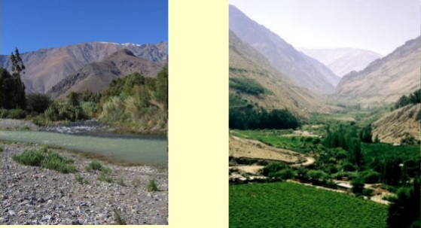

- Flora y Fauna:
Se compone de especies adaptadas a la falta de agua, como el cactus; y árboles, como el espino, el algarrobo y el pimiento. En relación con la fauna, abundan algunas especies de roedores, como las chinchillas; y cazadores nocturnos, como el zorro culpeo y las lechuzas.

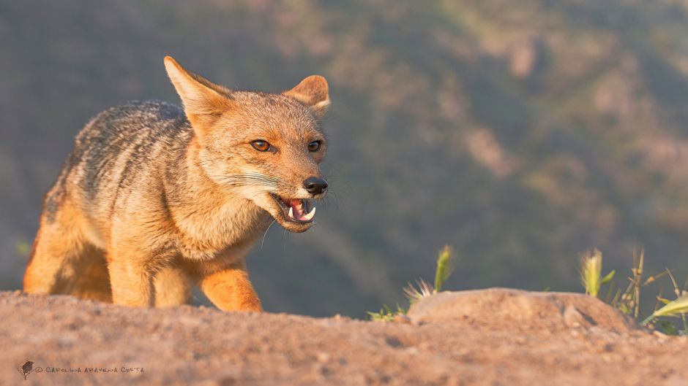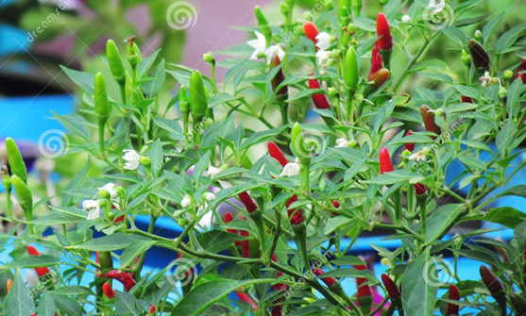

ACTIVIDAD
Escribe un cuento que tenga como mínimo 1 plana que hable del norte grande. Tu cuento debe incluir información como: ubicación, relieve, clima, ríos, flora y fauna, etc. Además, debes incorporar un dibujo de tú cuento.

PARA TERMINAR:
- ¿Qué aprendiste del Norte chico?
_______________________________________________________________________________________________________________________________________________________________________________________________________________________________________________________________________________________________________________________________________________________________________________________________________________________________________________________________________________________________________________________________________________________________________________________________________________________________________________________________

